
МИНИСТЕРСТВО НАУКИ И ВЫСШЕГО ОБРАЗОВАНИЯ РОССИЙСКОЙ ФЕДЕРАЦИИ
Федеральное государственное бюджетное образовательное учреждение высшего образования
"МИРЭА - Российский технологический университет"

РТУ МИРЭА
Институт информационных технологий (ИТ)
Кафедра инструментального и прикладного программного обеспечения

ОТЧЕТ
ПО ПРАКТИЧЕСКОЙ РАБОТЕ №5
по дисциплине
«Технологии виртуализации клиент-серверных приложений»

Выполнил студент группы ИКБО-16-22 | Грибков А.С.
Принял преподаватель кафедры ИиППО | Волков М.Ю.

Практические работы выполнены | « » 2025 г.
«Зачтено» | « » 2025 г.

Москва 2025
СОДЕРЖАНИЕ
1 Цель работы 3
2 Краткая теоретическая часть 4
2.1 Kubernetes 4
2.2 Minikube 4
2.3 kubectl 5
2.4 Pod 5
2.5 Deployment 6
2.6 Service 6
3 Ход работы 8
3.1 Установка и запуск Minikube 8
3.2 Подготовка Docker-образа 9
3.3 Создание Deployment 11
3.4 Просмотр информации о кластере 12
3.5 Создание Service для доступа к приложению 14
3.6 Запуск и тестирование сервиса 15
3.7 Работа с дополнениями Minikube 16
3.8 Работа с Kubernetes Dashboard 17
3.9 Удаление ресурсов и остановка кластера 19
4 Вывод 21
5 Ответы на вопросы к практической работе 22
5.1 Назовите виды контроллеров в Kubernetes 22
5.2 Как называется командная строка в Kubernetes? 23
5.3 Что такое под? 23
5.4 Назовите 2 типа ресурсов, из которых состоит кластер Kubernetes 24
5.5 Чем Kubernetes отличается от Docker Swarm? 25
6 Список использованной литературы 28

Цель работы
Целью данной практической работы является изучение системы оркестрации контейнеров Kubernetes и приобретение практических навыков работы с локальной средой разработки Minikube.
Основные задачи работы:
- Установить и настроить Minikube для локального развертывания Kubernetes кластера
- Создать простое веб-приложение на Node.js и упаковать его в Docker-образ
- Развернуть приложение в Kubernetes кластере с использованием Deployment
- Изучить основные команды kubectl для управления кластером и просмотра его состояния
- Настроить доступ к приложению через Service типа NodePort
- Освоить работу с дополнениями Minikube (addons)
- Познакомиться с веб-интерфейсом Kubernetes Dashboard

Краткая теоретическая часть

Kubernetes
Kubernetes — это открытая платформа для автоматизации развертывания, масштабирования и управления контейнеризированными приложениями. Kubernetes группирует контейнеры, составляющие приложение, в логические единицы для упрощения управления и обнаружения.
Основные компоненты архитектуры Kubernetes:
- Control Plane — управляющий слой кластера, отвечающий за принятие глобальных решений о кластере и обнаружение событий кластера.
- Nodes — рабочие узлы кластера, на которых выполняются контейнеризированные приложения.
- Pods — минимальная развертываемая единица в Kubernetes, представляющая один или несколько контейнеров.
- Deployments — описывают желаемое состояние приложения и управляют созданием и обновлением Pods.
- Services — абстракция, определяющая логический набор Pods и политику доступа к ним.

Minikube
Minikube — это инструмент для локального запуска Kubernetes. Minikube запускает однузловой кластер Kubernetes на локальном компьютере для пользователей, желающих изучить Kubernetes или разрабатывать приложения локально.
Основные возможности Minikube:
- Поддержка нескольких драйверов виртуализации (Docker, VirtualBox, KVM и др.)
- Поддержка Kubernetes dashboard
- Работа с различными версиями Kubernetes
- Поддержка дополнений (addons) для расширения функциональности
- Локальный реестр Docker для использования собственных образов

kubectl
kubectl — это инструмент командной строки для взаимодействия с кластером Kubernetes. Он позволяет запускать команды для управления кластером, развертывания приложений, проверки и управления ресурсами кластера, а также просмотра логов.
Основные группы команд kubectl:
- Управление ресурсами (create, apply, delete)
- Просмотр информации о ресурсах (get, describe)
- Работа с приложениями (scale, expose, rollout)
- Отладка и диагностика (logs, exec, port-forward)

Pod
Pod — это наименьшая развертываемая единица в Kubernetes, которая может быть создана и управляема. Pod представляет собой группу из одного или нескольких контейнеров со shared storage и network ресурсами, а также спецификацией по запуску контейнеров.
Характеристики Pod:
- Все контейнеры в Pod разделяют IP-адрес и порты
- Контейнеры в Pod могут обмениваться данными через localhost
- Pod эфемерны — они могут быть созданы и уничтожены по мере необходимости
- Обычно Pod управляется контроллерами высокого уровня (например, Deployment)

Deployment
Deployment — это объект Kubernetes, который описывает желаемое состояние приложения. Deployment управляет созданием и обновлением экземпляров приложения (Pods) и обеспечивает декларативное обновление приложений.
Основные функции Deployment:
- Автоматическое создание и масштабирование Pods
- Откат к предыдущим версиям приложения
- Rolling updates — обновление приложений без простоя
- Самовосстановление — автоматический перезапуск неисправных Pods

Service
Service — это абстракция, которая определяет логический набор Pods и политику доступа к ним. Service обеспечивает стабильную сетевую точку входа для доступа к динамическому набору Pods.
Типы Service:
- ClusterIP — предоставляет доступ к Service только внутри кластера
- NodePort — открывает Service на указанном порту каждого узла кластера
- LoadBalancer — создает внешний балансировщик нагрузки
- ExternalName — отображает Service на DNS-имя

Ход работы

Установка и запуск Minikube
Первым шагом необходимо установить Minikube и запустить локальный Kubernetes кластер. После установки выполняется команда для запуска кластера:
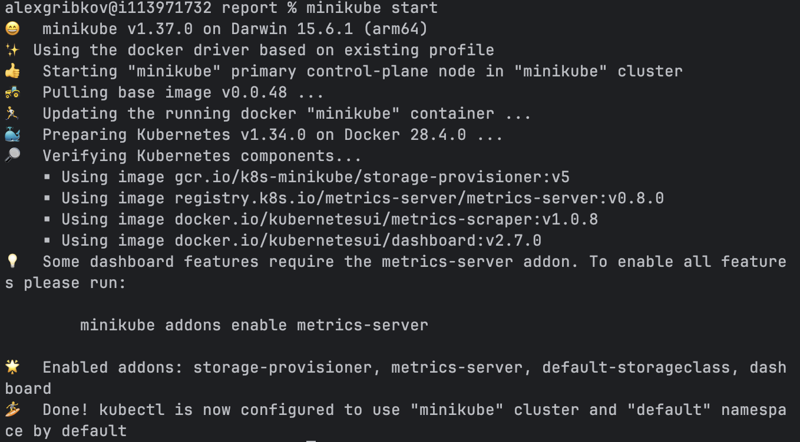
      - Запуск Minikube кластера
После успешного запуска кластера проверяется его статус:
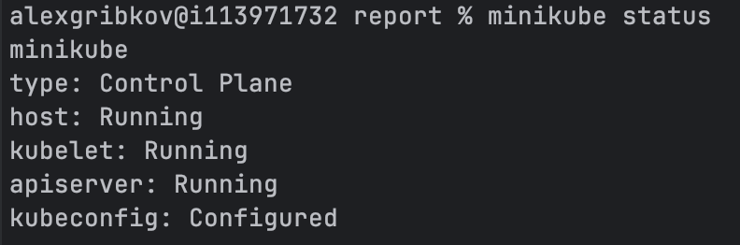
      - Проверка статуса Minikube

Подготовка Docker-образа
Для развертывания в Kubernetes необходимо создать простое веб-приложение и упаковать его в Docker-образ. Приложение представляет собой простой HTTP-сервер на Node.js.
          - Код файла server.js
var http = require(‘http’);
var handleRequest = function(request, response) { console.log(‘Получени запрос на URL:’ + request.url); response.writeHead(200); response.end(‘Hello World!’); }; var www = http.createServer(handleRequest); www.listen(8080);
Для упаковки приложения создается Dockerfile:
          - Содержимое Dockerfile
FROM node:6.14.2 EXPOSE 8080 COPY server.js . CMD [“node”, “server.js”]
Для использования локального Docker-образа в Minikube необходимо настроить окружение Docker:
      - Настройка Docker окружения для Minikube
Выполняется сборка Docker-образа с необходимым именем:
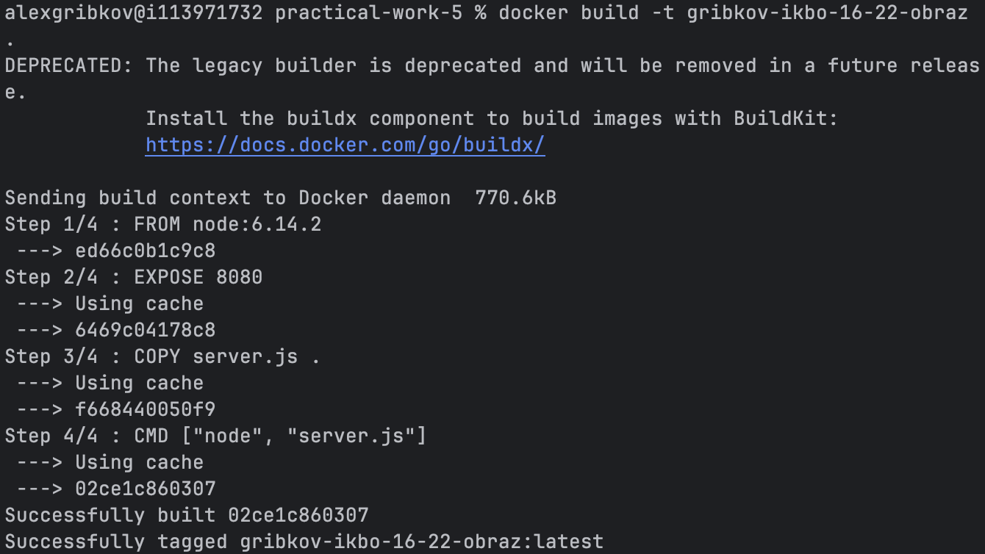
      - Сборка Docker-образа
Проверяется наличие созданного образа:
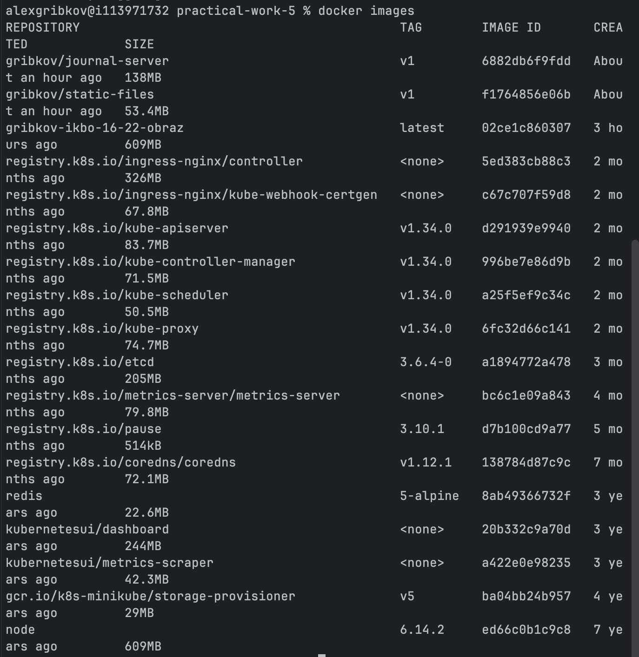
      - Проверка созданного Docker-образа

Создание Deployment
Для развертывания приложения в Kubernetes создается манифест Deployment, который описывает желаемое состояние приложения:
          - Содержимое файла deployment.yaml
apiVersion: apps/v1 kind: Deployment metadata: name: gribkov-ikbo-16-22 spec: replicas: 1 selector: matchLabels: app: gribkov-ikbo-16-22 template: metadata: labels: app: gribkov-ikbo-16-22 spec: containers: - name: gribkov-ikbo-16-22-container image: gribkov-ikbo-16-22-obraz imagePullPolicy: Never ports: - containerPort: 8080
Применяется созданный манифест для создания Deployment в кластере:
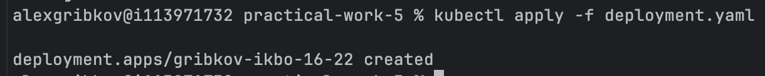
      - Применение манифеста Deployment

Просмотр информации о кластере
После создания Deployment необходимо проверить состояние развернутых ресурсов. Просматривается список Deployments:
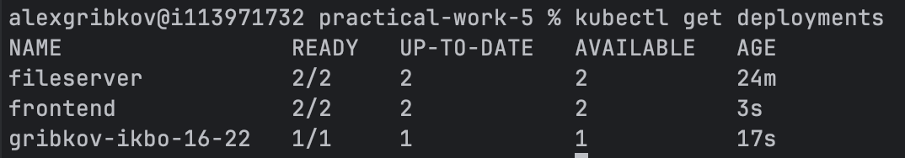
      - Список Deployments в кластере
Просматривается список Pods:
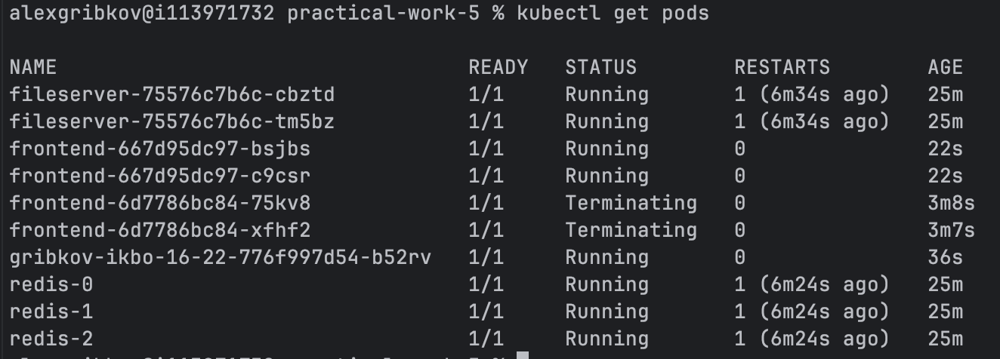
      - Список Pods в кластере
Просматриваются события кластера для отслеживания процесса развертывания:
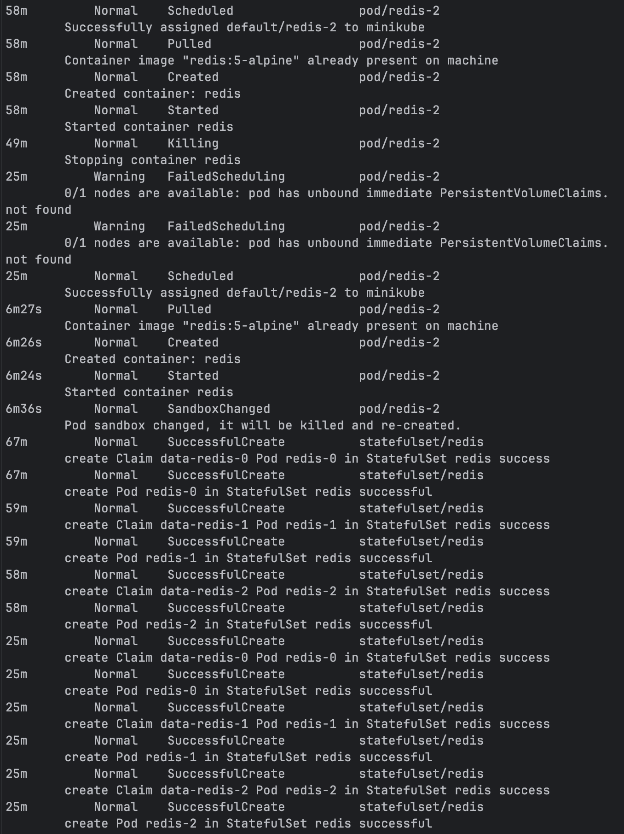
      - События кластера Kubernetes
Просматривается конфигурация kubectl:
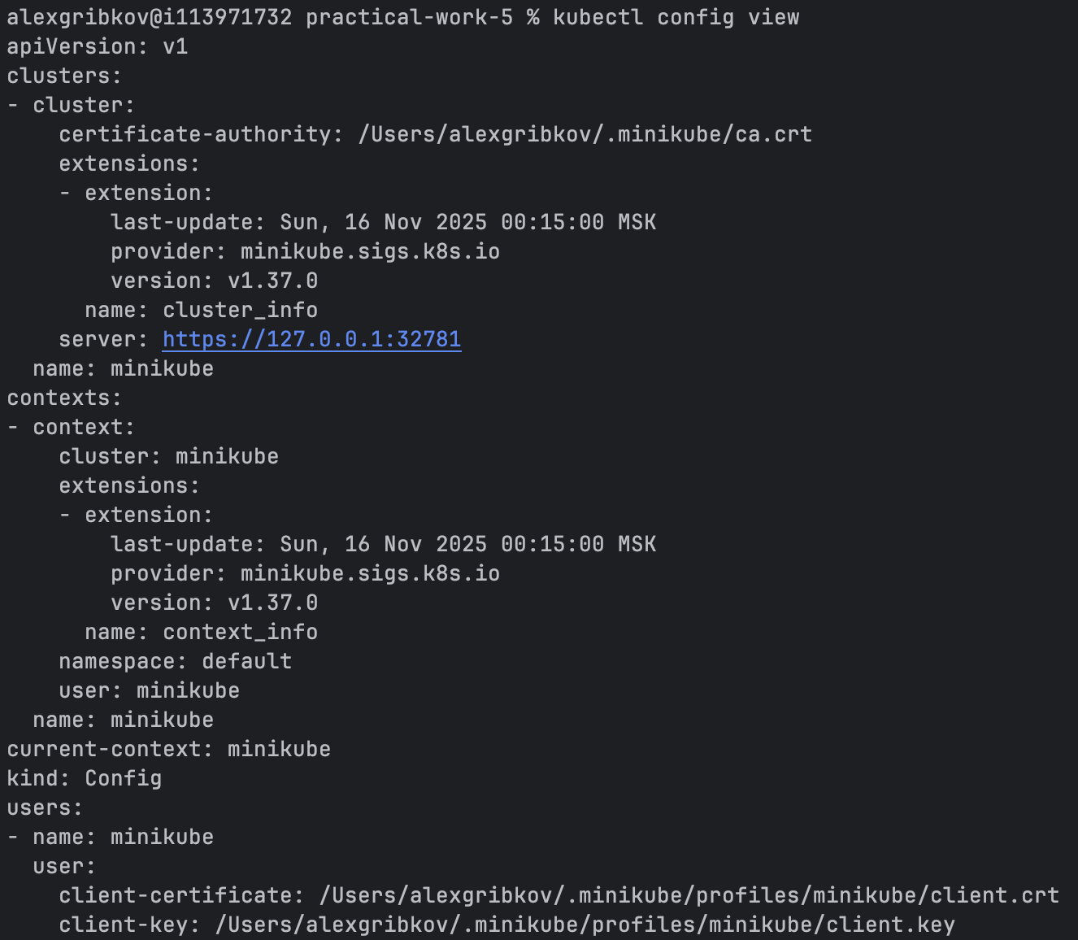
      - Конфигурация kubectl

Создание Service для доступа к приложению
Для обеспечения доступа к приложению создается Service типа NodePort:
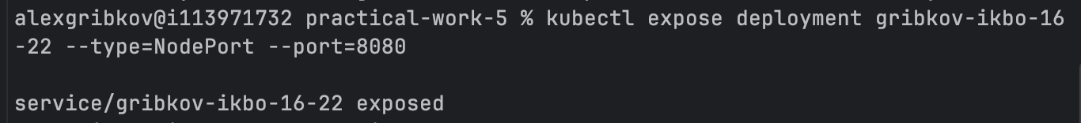
      - Создание Service типа NodePort
Просматривается список Services в кластере:
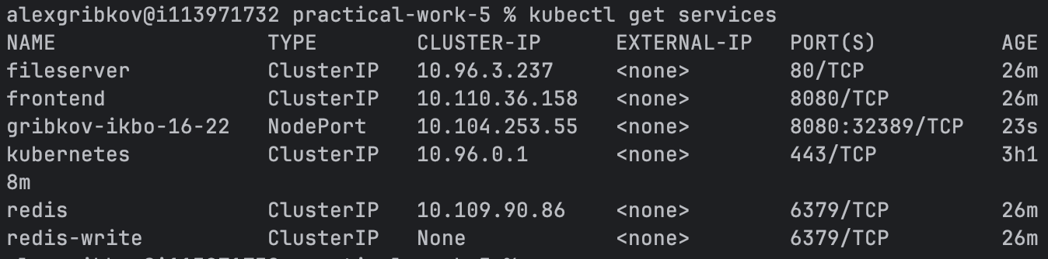
      - Список Services в кластере

Запуск и тестирование сервиса
Выполняется команда для открытия доступа к сервису через браузер:
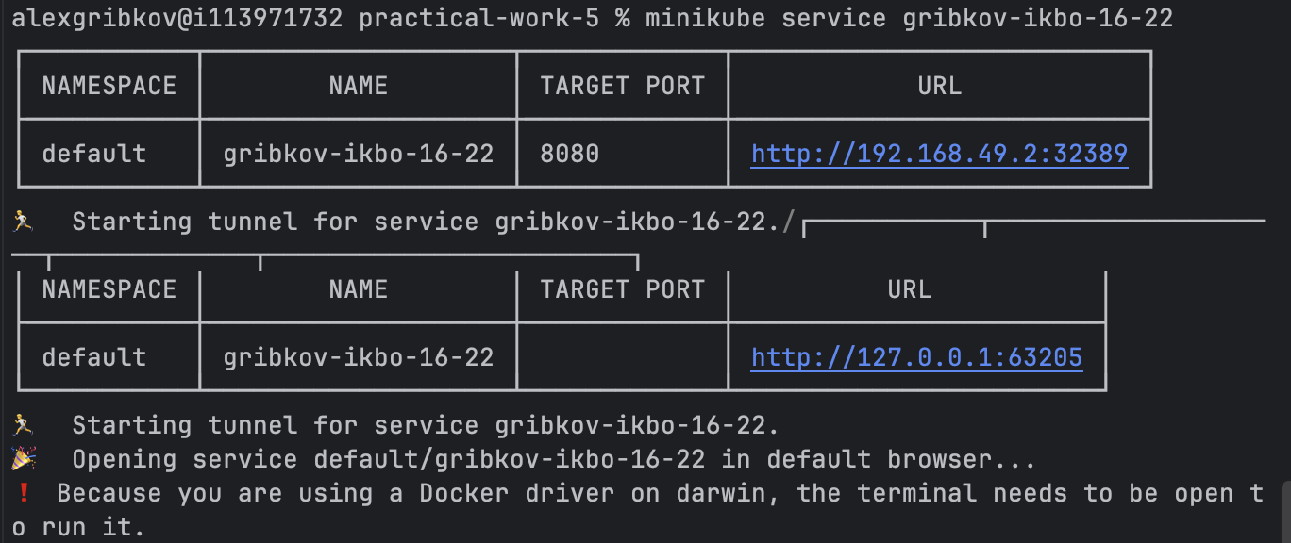
      - Открытие сервиса через Minikube
Проверяется работоспособность приложения путем отправки HTTP-запроса:
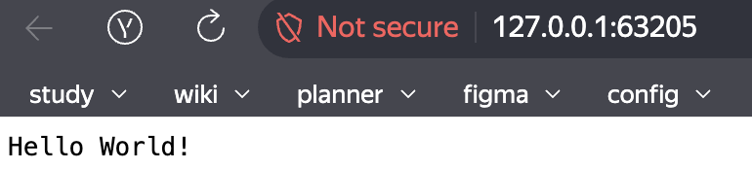
      - Тестирование работы веб-приложения

Работа с дополнениями Minikube
Minikube предоставляет набор дополнений (addons) для расширения функциональности кластера. Просматривается список доступных дополнений:
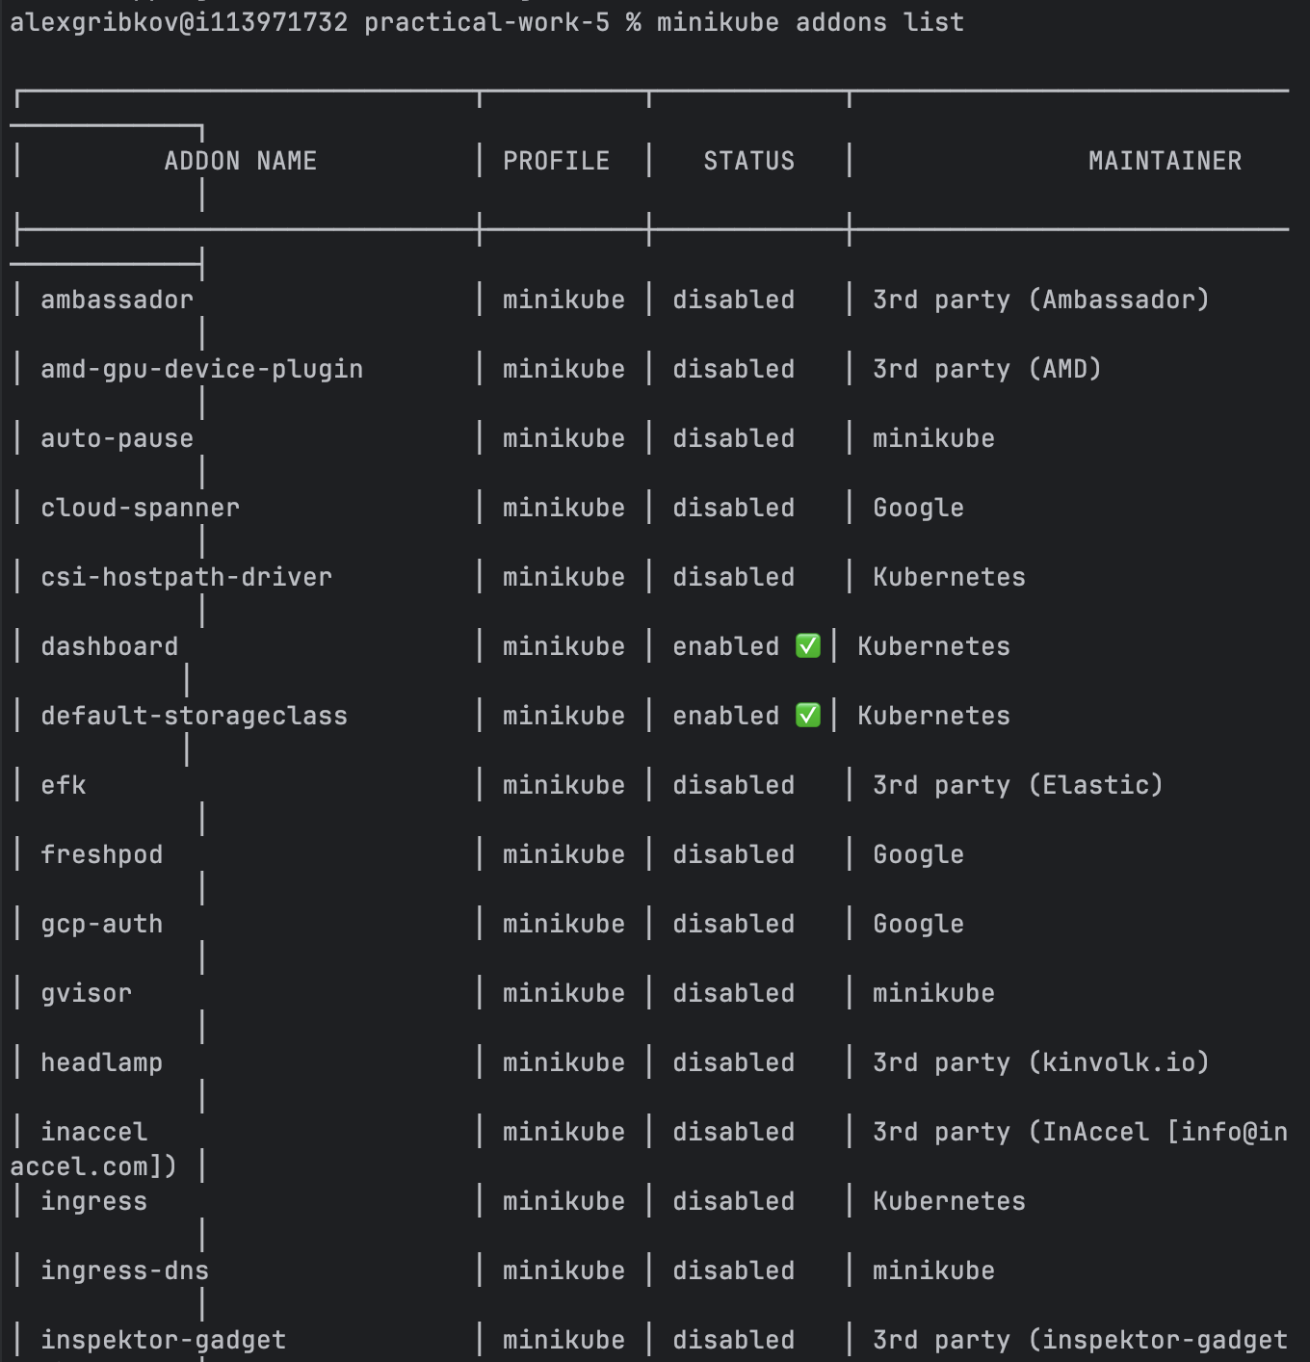
      - Список дополнений Minikube
Включается дополнение ingress, которое предоставляет возможность настройки входящего трафика:
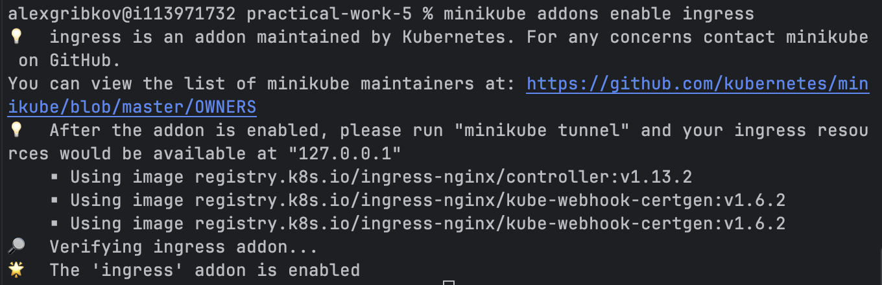
      - Включение дополнения ingress
Проверяется состояние Pods и Services в системном namespace:
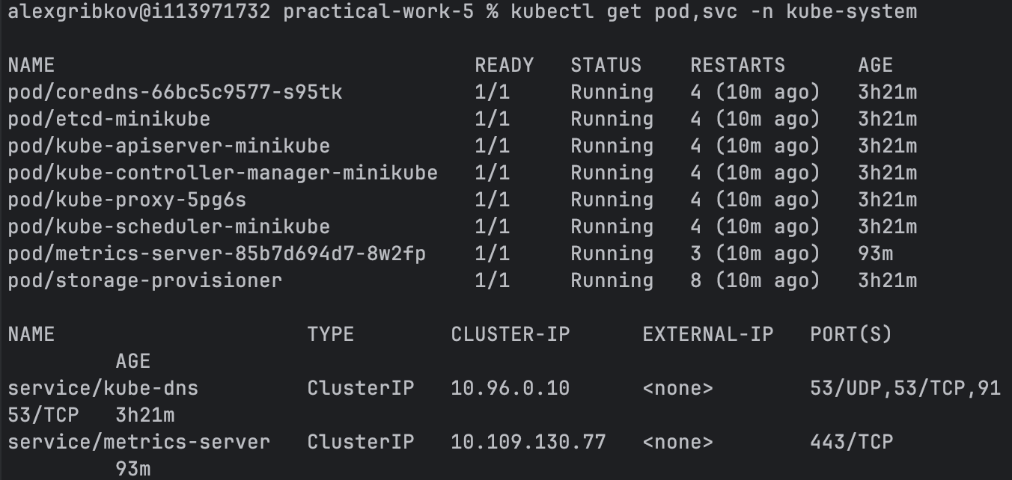
      - Pods и Services в namespace kube-system
Отключается дополнение ingress:
      - Отключение дополнения ingress

Работа с Kubernetes Dashboard
Kubernetes Dashboard предоставляет веб-интерфейс для управления кластером. Запускается Dashboard:
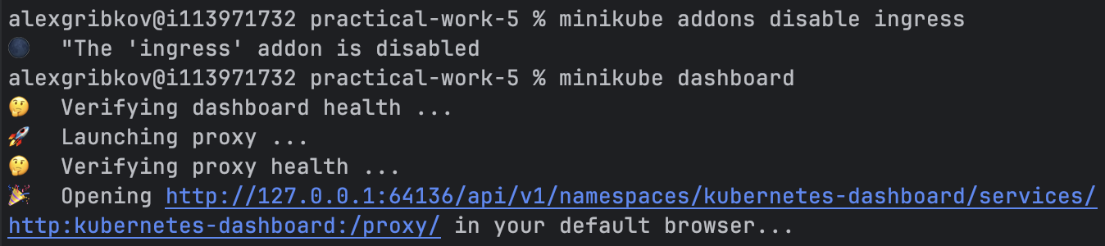
      - Запуск Kubernetes Dashboard
В Dashboard открывается раздел Deployments, который отображает следующие параметры:
- Name — имя Deployment (gribkov-ikbo-16-22)
- Namespace — пространство имен, в котором развернут Deployment (default)
- Labels — метки для идентификации и группировки ресурсов
- Pods — количество запущенных Pods и их статус
- Replicas — желаемое количество реплик (1/1)
- Image — используемый Docker-образ (gribkov-ikbo-16-22-obraz)
- Age — время существования Deployment
- Selector — селектор для выбора управляемых Pods (app=gribkov-ikbo-16-22)
- Strategy — стратегия обновления (RollingUpdate)
- Events — события, связанные с Deployment
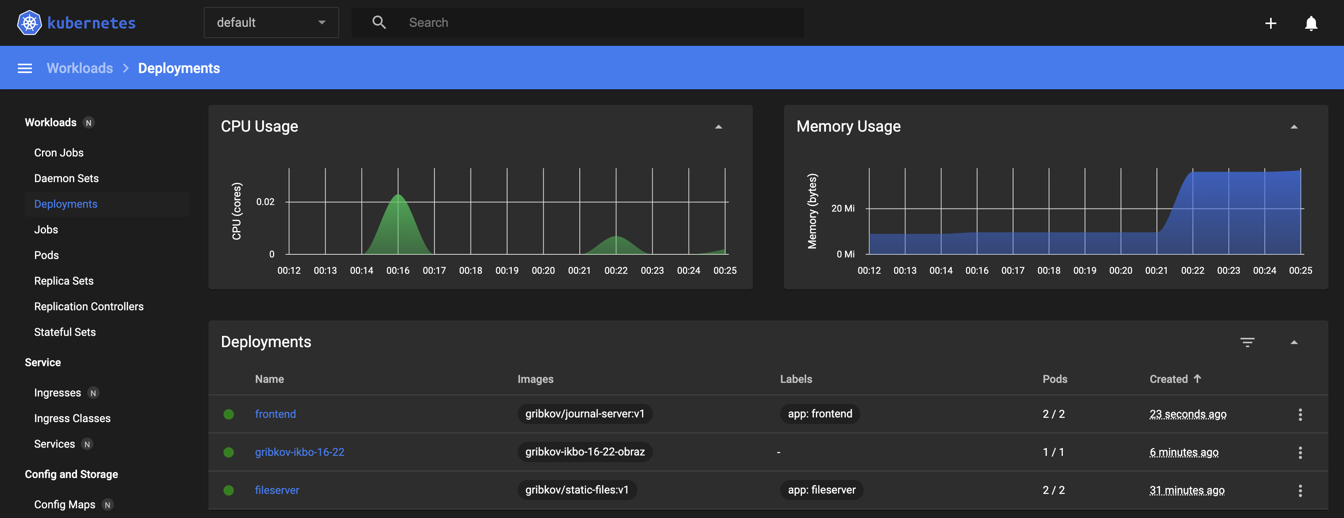
      - Раздел Deployments в Kubernetes Dashboard
При открытии детальной информации о Deployment отображаются дополнительные параметры:
- Pod Template — шаблон для создания Pods, включая спецификацию контейнеров
- Container Specifications — детали контейнеров (имя, образ, порты, ресурсы)
- Conditions — условия состояния Deployment (Available, Progressing)
- New Replica Set — информация о ReplicaSet, управляющем текущими Pods
- Resource Requests and Limits — запросы и ограничения ресурсов (CPU, память)
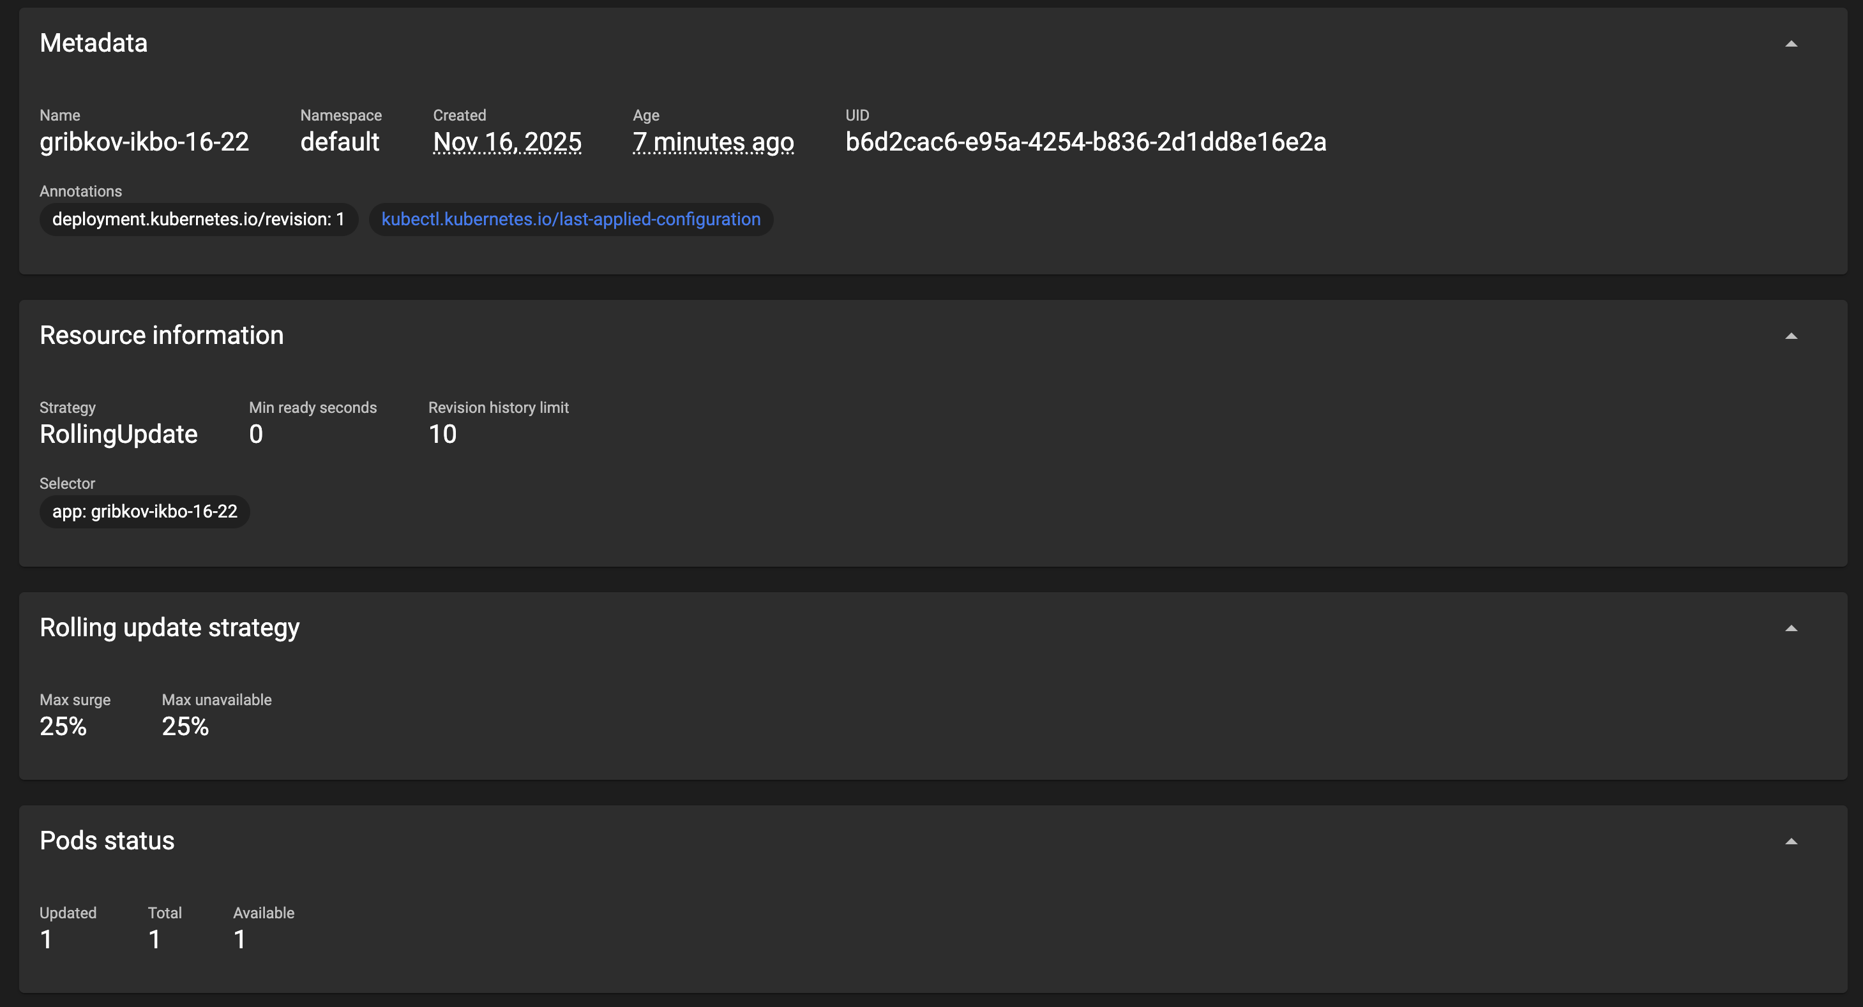
      - Детальная информация о Deployment

Удаление ресурсов и остановка кластера
После завершения работы необходимо удалить созданные ресурсы. Удаляется Service:
      - Удаление Service
Удаляется Deployment:
      - Удаление Deployment
Останавливается кластер Minikube:
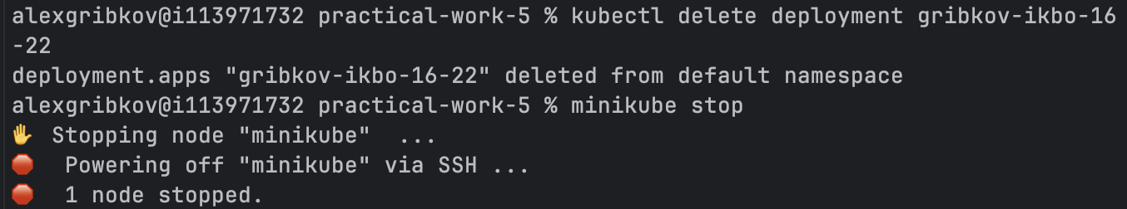
      - Остановка кластера Minikube

Вывод
В ходе выполнения практической работы были изучены основы работы с системой оркестрации контейнеров Kubernetes и инструментом локальной разработки Minikube.
Основные результаты работы:
- Успешно установлен и настроен Minikube для запуска локального Kubernetes кластера.
- Создано простое веб-приложение на Node.js и упаковано в Docker-образ с соблюдением требований по именованию.
- Создан и применен манифест Deployment для развертывания приложения в кластере Kubernetes. Deployment обеспечивает декларативное управление приложением и его автоматическое восстановление при сбоях.
- Освоены основные команды kubectl для управления кластером и просмотра его состояния, включая просмотр Deployments, Pods, событий и конфигурации.
- Создан Service типа NodePort для обеспечения сетевого доступа к приложению извне кластера.
- Изучена работа с дополнениями Minikube на примере ingress-контроллера, который позволяет настраивать маршрутизацию входящего трафика.
- Освоен веб-интерфейс Kubernetes Dashboard, который предоставляет удобный способ мониторинга и управления ресурсами кластера.
Практическая работа продемонстрировала, как Kubernetes упрощает развертывание и управление контейнеризированными приложениями, обеспечивая автоматическое масштабирование, самовосстановление и декларативную конфигурацию. Minikube предоставляет удобную среду для изучения Kubernetes и разработки приложений без необходимости использования облачной инфраструктуры.

Ответы на вопросы к практической работе

Назовите виды контроллеров в Kubernetes
Контроллеры в Kubernetes — это управляющие циклы, которые отслеживают состояние кластера и при необходимости вносят изменения для достижения желаемого состояния.
Основные виды контроллеров:
- ReplicaSet — обеспечивает поддержание указанного количества реплик Pods. Гарантирует, что определенное число идентичных Pods всегда запущено.
- Deployment — предоставляет декларативные обновления для Pods и ReplicaSets. Управляет развертыванием новых версий приложений с возможностью отката.
- StatefulSet — управляет развертыванием и масштабированием набора Pods с гарантией упорядоченности и уникальности. Используется для stateful приложений, таких как базы данных.
- DaemonSet — обеспечивает запуск одной копии Pod на каждом узле кластера. Используется для системных сервисов, таких как сборщики логов или мониторинг.
- Job — создает один или несколько Pods и обеспечивает успешное завершение указанного количества из них. Используется для пакетных задач.
- CronJob — создает Jobs по расписанию, подобно cron в Unix-системах.
- ReplicationController — устаревший контроллер, предшественник ReplicaSet. Гарантирует запуск указанного числа реплик Pods.

Как называется командная строка в Kubernetes?
Командная строка в Kubernetes называется kubectl (произносится как “cube-control” или “cube-cuttle”).
kubectl — это интерфейс командной строки для выполнения команд в кластерах Kubernetes. Он позволяет разворачивать приложения, проверять и управлять ресурсами кластера, просматривать логи и выполнять другие операции.
Основные возможности kubectl:
- Управление ресурсами (create, apply, delete, edit)
- Просмотр информации о ресурсах (get, describe, logs)
- Масштабирование приложений (scale)
- Обновление приложений (rollout)
- Отладка (exec, port-forward, attach)
- Управление конфигурацией (config)
kubectl взаимодействует с Kubernetes API сервером для выполнения операций в кластере. Конфигурация kubectl хранится в файле kubeconfig, который содержит информацию о кластерах, пользователях и контекстах.

Что такое под?
Pod (под) — это наименьшая и простейшая единица развертывания в Kubernetes, которая может быть создана и управляема.
Основные характеристики Pod:
- Группа контейнеров — Pod может содержать один или несколько контейнеров, которые тесно связаны и должны работать вместе. Контейнеры в одном Pod разделяют общие ресурсы.
- Общая сеть — все контейнеры в Pod разделяют один сетевой namespace, включая IP-адрес и порты. Контейнеры могут общаться друг с другом через localhost.
- Общее хранилище — контейнеры в Pod могут использовать общие volumes для обмена данными.
- Эфемерность — Pods являются эфемерными объектами. Они могут быть созданы, уничтожены и пересозданы по мере необходимости. При пересоздании Pod получает новый IP-адрес.
- Атомарность — Pod является атомарной единицей планирования. Все контейнеры в Pod всегда размещаются на одном узле кластера.
- Жизненный цикл — Pod проходит через различные фазы: Pending, Running, Succeeded, Failed, Unknown.
Pods обычно не создаются пользователями напрямую. Вместо этого используются контроллеры высокого уровня, такие как Deployment, которые управляют созданием и жизненным циклом Pods.

Назовите 2 типа ресурсов, из которых состоит кластер Kubernetes
Кластер Kubernetes состоит из двух основных типов ресурсов:
- Control Plane (Master Node) — управляющий слой кластера, который принимает глобальные решения о кластере и обнаруживает события кластера.
Компоненты Control Plane:
- kube-apiserver — предоставляет Kubernetes API, является фронтендом для Control Plane. Все операции в кластере проходят через API сервер.
- etcd — распределенное key-value хранилище для хранения всех данных кластера, включая конфигурацию, состояние и метаданные.
- kube-scheduler — отслеживает вновь созданные Pods без назначенного узла и выбирает узел для их запуска на основе требований к ресурсам.
- kube-controller-manager — запускает процессы-контроллеры, которые регулируют состояние кластера (Node Controller, ReplicaSet Controller, Endpoints Controller и др.).
- cloud-controller-manager — взаимодействует с облачными провайдерами для управления облачными ресурсами.
- Worker Nodes (Node) — рабочие узлы кластера, на которых выполняются контейнеризированные приложения.
Компоненты Worker Node:
- kubelet — агент, который выполняется на каждом узле кластера. Обеспечивает запуск контейнеров в Pods и следит за их работоспособностью.
- kube-proxy — сетевой прокси, который поддерживает сетевые правила на узлах. Реализует сетевую модель Service.
- Container Runtime — программное обеспечение для запуска контейнеров (Docker, containerd, CRI-O и др.).
Control Plane управляет Worker Nodes и Pods в кластере. В production-среде Control Plane обычно работает на нескольких узлах для обеспечения отказоустойчивости, а Worker Nodes выполняют приложения.

Чем Kubernetes отличается от Docker Swarm?
Kubernetes и Docker Swarm — это две системы оркестрации контейнеров, но они имеют существенные различия:
1. Сложность и кривая обучения
Docker Swarm проще в освоении и настройке. Он интегрирован в Docker и использует знакомый интерфейс командной строки Docker. Kubernetes имеет более крутую кривую обучения из-за большего количества концепций и возможностей.
2. Масштабируемость
Kubernetes разработан для работы с очень большими кластерами (тысячи узлов) и обеспечивает более эффективное масштабирование. Docker Swarm лучше подходит для кластеров малого и среднего размера.
3. Функциональность
Kubernetes предоставляет значительно больше функций: автоматическое масштабирование (Horizontal Pod Autoscaler), более гибкое управление сетями, поддержка различных типов хранилищ, встроенная система мониторинга и логирования. Docker Swarm предоставляет базовые функции оркестрации.
4. Доступность и отказоустойчивость
Kubernetes имеет более продвинутые механизмы обеспечения высокой доступности, включая автоматическое перемещение Pods при сбоях узлов, health checks, self-healing. Docker Swarm также обеспечивает отказоустойчивость, но с меньшими возможностями настройки.
5. Экосистема
Kubernetes имеет обширную экосистему инструментов и поддержку всех основных облачных провайдеров (Google Kubernetes Engine, Amazon EKS, Azure AKS). Docker Swarm имеет меньшую экосистему и поддержку.
6. Развертывание приложений
Kubernetes использует декларативный подход с манифестами YAML, поддерживает сложные стратегии развертывания (rolling updates, blue-green, canary). Docker Swarm использует Docker Compose файлы и более простые стратегии развертывания.
7. Сетевая модель
Kubernetes использует CNI (Container Network Interface) и поддерживает различные сетевые плагины. Docker Swarm использует встроенную overlay-сеть, которая проще в настройке, но менее гибкая.
8. Сообщество и поддержка
Kubernetes имеет большое активное сообщество, регулярные обновления и поддержку от Cloud Native Computing Foundation. Docker Swarm имеет меньшее сообщество и более медленное развитие.
Выбор между Kubernetes и Docker Swarm:
Docker Swarm подходит для небольших проектов, когда требуется быстрое развертывание и простота управления. Kubernetes является лучшим выбором для enterprise-приложений, требующих высокой масштабируемости, гибкости и продвинутых возможностей оркестрации.

Список использованной литературы
- Kubernetes Documentation. URL: https://kubernetes.io/docs/home/ (дата обращения: 15.11.2025)
- Minikube Documentation. URL: https://minikube.sigs.k8s.io/docs/ (дата обращения: 15.11.2025)
- kubectl Reference Documentation. URL: https://kubernetes.io/docs/reference/kubectl/ (дата обращения: 15.11.2025)
- Kubernetes Concepts. URL: https://kubernetes.io/docs/concepts/ (дата обращения: 15.11.2025)
- Docker Documentation. URL: https://docs.docker.com/ (дата обращения: 15.11.2025)

